## 五分钟入门消息中间件

## ****前言****

众所周知，消息中间件是大型分布式系统中不可或缺的重要组件。它使用简单，却解决了不少难题，比如异步处理，系统耦合，流量削锋，分布式事务管理等。实现了一个高性能，高可用，高扩展的系统。本章通过介绍**消息中间件的应用场景**，**消息中间件的传输模式**，**ActiveMQ快速入门** 三个方面来对消息中间件进行入门介绍。还在等什么，赶快来学习吧！

说明：消息中间件非常强大，值得我们认真去学习和使用。完整代码请异步github。  
技术：消息中间件的应用场景，通信模式，ActiveMQ。  
源码：

https://github.com/ITDragonBlog/daydayup/tree/master/MQ  
文章目录结构：  
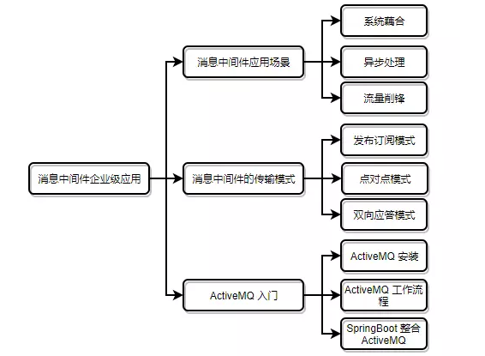

## ****消息中间件应用场景****

### ****异步处理****

**异步处理**：调用者发起请求后，调用者不会立刻得到结果，也无需等待结果，继续执行其他业务逻辑。提高了效率但存在异步请求失败的隐患，适用于非核心业务逻辑处理。  
**同步处理**：调用者发起请求后，调用者必须等待直到返回结果，再根据返回的结果执行其他业务逻辑。效率虽然没有异步处理高，但能保证业务逻辑可控性，适用于核心业务逻辑处理。

举一个比较常见的应用场景：为了确保注册用户的真实性，一般在注册成功后会发送验证邮件或者验证码短信，只有认证成功的用户才能正常使用平台功能。  
如下图所示：同步处理和异步处理的比较。

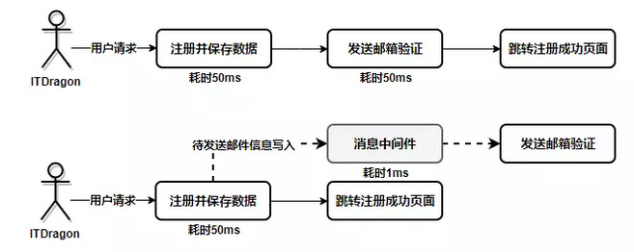

用消息中间件实现异步处理的好处：  
一、在传统的系统架构，用户从注册到跳转成功页面，中间需要等待邮件发送的业务逻辑耗时。这不仅影响系统响应时间，降低了CPU吞吐量，同时还影响了用户的体验。  
二、通过消息中间件将邮件发送的业务逻辑异步处理，用户注册成功后发送数据到消息中间件，再跳转成功页面，邮件发送的逻辑再由订阅该消息中间件的其他系统负责处理。  
三、消息中间件的读写速度非常的快，其中的耗时可以忽略不计。通过消息中间件可以处理更多的请求。

**小结：正确使用消息中间件将非核心业务逻辑功能异步处理，可以提高系统的响应效率，提高了CPU的吞吐量，改善用户的体验。**

### ****系统耦合和事务的最终一致性****

分布式系统是若干个独立的计算机（系统）集合。每个计算机负责自己的模块，实现系统的解耦，也避免单点故障对整个系统的影响。每个系统还可以做一个集群，进一步降低故障的发生概率。  
在这样的分布式系统中，消息中间件又扮演着什么样的角色呢？

举一个比较常见的应用场景：订单系统下单成功后，需要调用仓库系统接口，选择最优的发货仓库和更新商品库存。若因为某种原因在调用仓库系统接口失败，会直接影响到下单流程。  
如下图所示：感受一下消息中间件扮演的重要角色。

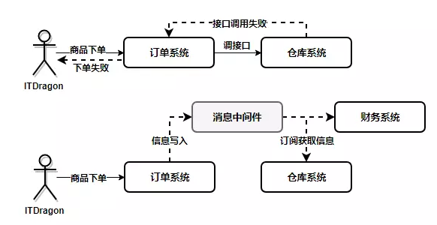

用消息中间件实现系统耦合的好处：  
一、消息中间件可以让各系统之间耦合性降低，不会因为其他系统的异常影响到自身业务逻辑。各尽其职，订单系统只需负责将订单数据持久化到数据库中，仓库系统只需负责更新库存，不会因为仓库系统的原因从而影响到下单的流程。  
二、各位看官是否发现了一个问题，下单和库存减少本应该是一个事务。因为分布式的原因很难保证事务的强一致性。这里通过消息中间件实现事务的最终一致性效果(后续会详细介绍)。

**小结：事务的一致性固然重要，没有库存会导致下单失败是一个理论上很正常的逻辑。但实际业务中并非如此，我们完全可以利用发货期通过采购或者借库的方式来增加库存。这样无疑可以增加销量，还是可以保证事务的最终一致性。**

### ****流量削锋****

流量削锋也称限流。在秒杀，抢购的活动中，为了不影响整个系统的正常使用，一般会通过消息中间件做限流，避免流量突增压垮系统，前端页面可以提示"排队等待"，即便用户体验很差，也不能让系统垮掉。

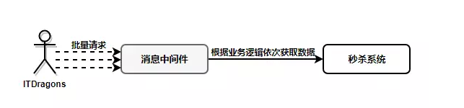

**小结：限流可以在流量突增的情况下保障系统的稳定。系统宕机会被同行抓住笑柄。**

## ****消息中间件的传输模式****

消息中间件除了支持对点对和发布订阅两种模式外，在实际开发中还有一种双向应答模式被广泛使用。

### ****点对点(p2p)模式****

点对点(p2p)模式有三个角色：消息队列（Queue），发送者(Sender)，接收者(Receiver)。发送者将消息发送到一个特定的队列中，等待接收者从队列中获取消息消耗。  
P2P的三个特点：  
一、每个消息只能被一个接收者消费，且消息被消费后默认从队列中删掉（也可以通过其他签收机制重复消费）。  
二、发送者和接收者之间没有依赖性，生产者发送消息和消费者接收消息并不要求同时运行。  
三、接收者在成功接收消息之后需向队列发送接收成功的确认消息。

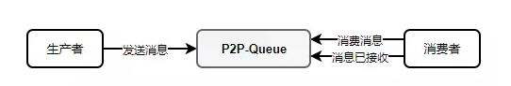

### ****发布订阅(Pub/Sub)模式****

发布订阅(Pub/Sub)模式也有三个角色：主题（Topic），发布者（Publisher），订阅者（Subscriber）。发布者将消息发送到主题队列中，系统再将这些消息传递给订阅者。  
Pub/Sub的特点：  
一、每个消息可以被多个订阅者消费。  
二、发布者和订阅者之间存在依赖性。订阅者必须先订阅主题后才能接收到信息，在订阅前发布的消息，订阅者是接收不到的。  
三、非持久化订阅：如果订阅者不在线，此时发布的消息订阅者是也接收不到，即便订阅者重新上线也接收不到。  
四、持久化订阅：订阅者订阅主题后，即便订阅者不在线，此时发布的消息可以在订阅者重新上线后接收到的。

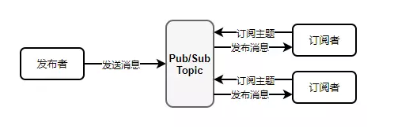

### ****双向应答模式****

双向应答模式并不是消息中间件提供的一种通信模式，它是由于实际生成环境的需要，在原有的基础上做了改良。即消息的发送者也是消息的接收者。消息的接收者也是消息的发送者。如下图所示

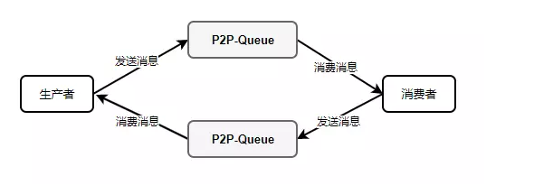

## ****ActiveMQ 入门****

ActiveMQ是Apache出品，简单好用，能力强大，可以处理大部分的业务的开源消息总线。同时也支持JMS规范。

JMS（JAVA Message Service,java消息服务）API是一个消息服务的标准或者说是规范，允许应用程序组件基于JavaEE平台创建、发送、接收和读取消息。它使分布式通信耦合度更低，消息服务更加可靠以及异步性。

### ****ActiveMQ 安装****

ActiveMQ 的安装很简单，三个步骤：  
第一步：下载，官网下载地址：http://activemq.apache.org/download.html。  
第二步：运行，压缩包解压后，在bin目录下根据电脑系统位数找到对应的wrapper.exe程序，双击运行。  
第三步：访问，浏览器访问http://localhost:8161/admin，账号密码都是admin。

### ****ActiveMQ 工作流程****

我们通过简单的P2P模式来了解ActiveMQ的工作流程。  
生产者发送消息给MQ主要步骤：  
第一步：创建连接工厂实例  
第二步：创建连接并启动  
第三步：获取操作消息的接口  
第四步：创建队列，即Queue或者Topic  
第五步：创建消息发送者  
第六步：发送消息，关闭资源

import java.util.Random;  
import javax.jms.Connection;  
import javax.jms.ConnectionFactory;  
import javax.jms.DeliveryMode;  
import javax.jms.Destination;  
import javax.jms.MessageProducer;  
import javax.jms.Session;  
import javax.jms.TextMessage;  
import org.apache.activemq.ActiveMQConnection;  
import org.apache.activemq.ActiveMQConnectionFactory;  
*/**  
* 消息队列生产者  
* @author itdragon  
*/*  
public class ITDragonProducer {  
     
   private static final String QUEUE_NAME = "ITDragon.Queue";    
       
   public static void main(String[] args) {    
       *// ConnectionFactory: 连接工厂,JMS 用它创建连接*  
       ConnectionFactory connectionFactory = null;    
       *// Connection: 客户端和JMS系统之间建立的链接*  
       Connection connection = null;    
       *// Session: 一个发送或接收消息的线程 ,操作消息的接口*  
       Session session = null;    
       *// Destination: 消息的目的地,消息发送给谁*  
       Destination destination = null;    
       *// MessageProducer: 消息生产者*  
       MessageProducer producer = null;    
       try {    
           *// step1 构造ConnectionFactory实例对象，需要填入 用户名, 密码 以及要连接的地址，默认端口为"tcp://localhost:61616"*  
           connectionFactory = new ActiveMQConnectionFactory(ActiveMQConnection.DEFAULT_USER,    
                   ActiveMQConnection.DEFAULT_PASSWORD, ActiveMQConnection.DEFAULT_BROKER_URL);     
           *// step2 连接工厂创建连接对象*  
           connection = connectionFactory.createConnection();    
           *// step3 启动*  
           connection.start();    
           *// step4 获取操作连接*  
           */**   
            * 第一个参数：是否设置事务 true or false。 如果设置了true，第二个参数忽略，并且需要commit()才执行   
            * 第二个参数：acknowledge模式   
            * AUTO_ACKNOWLEDGE：自动确认，客户端发送和接收消息不需要做额外的工作。不管消息是否被正常处理。 默认  
            * CLIENT_ACKNOWLEDGE：客户端确认。客户端接收到消息后，必须手动调用acknowledge方法，jms服务器才会删除消息。  
            * DUPS_OK_ACKNOWLEDGE：允许重复的确认模式。  
            */*    
           session = connection.createSession(Boolean.TRUE, Session.AUTO_ACKNOWLEDGE);    
           *// step5 创建一个队列到目的地*  
           destination = session.createQueue(QUEUE_NAME);    
           *// step6 在目的地创建一个生产者*  
           producer = session.createProducer(destination);    
           *// step7 生产者设置不持久化，若要设置持久化则使用 PERSISTENT*  
           producer.setDeliveryMode(DeliveryMode.NON_PERSISTENT);    
           *// step8 生产者发送信息，具体的业务逻辑*  
           sendMessage(session, producer);    
           session.commit();    
       } catch (Exception e) {    
           e.printStackTrace();    
       } finally {    
           try {    
               if (null != connection) {    
                   connection.close();    
               }    
           } catch (Exception e) {    
               e.printStackTrace();    
           }    
       }    
   }    
   
   public static void sendMessage(Session session, MessageProducer producer) throws Exception {    
       for(int i = 0; i < 5; i++) {  
           String []operators = {"+","-","*","/"};  
           Random random = new Random(System.currentTimeMillis());    
           String expression = random.nextInt(10)+operators[random.nextInt(4)]+(random.nextInt(10)+1);  
           TextMessage message = session.createTextMessage(expression);    
           *// 发送消息到目的地方*  
           producer.send(message);    
           System.out.println("Queue Sender ---------> " + expression);  
       }  
   }    
  
}

消费者从MQ中获取数据消费步骤和上面类似，只是将发送消息改成了接收消息。

import javax.jms.Connection;    
import javax.jms.ConnectionFactory;    
import javax.jms.Destination;    
import javax.jms.MessageConsumer;    
import javax.jms.Session;    
import javax.jms.TextMessage;    
import org.apache.activemq.ActiveMQConnection;    
import org.apache.activemq.ActiveMQConnectionFactory;  
import com.itdragon.utils.ITDragonUtil;  
  
*/**  
* 消息队列消费者  
* @author itdragon  
*/*  
public class ITDragonConsumer {  
     
   private static final String QUEUE_NAME = "ITDragon.Queue"; *// 要和Sender一致*  
     
   public static void main(String[] args) {    
       ConnectionFactory connectionFactory = null;    
       Connection connection = null;    
       Session session = null;    
       Destination destination = null;    
       *// MessageConsumer: 信息消费者*  
       MessageConsumer consumer = null;    
       try {    
           connectionFactory = new ActiveMQConnectionFactory(ActiveMQConnection.DEFAULT_USER,    
                   ActiveMQConnection.DEFAULT_PASSWORD, ActiveMQConnection.DEFAULT_BROKER_URL);    
           connection = connectionFactory.createConnection();    
           connection.start();    
           session = connection.createSession(Boolean.FALSE, Session.AUTO_ACKNOWLEDGE);    
           destination = session.createQueue(QUEUE_NAME);    
           consumer = session.createConsumer(destination);    
           *// 不断地接收信息，直到没有为止*  
           while (true) {    
               TextMessage message = (TextMessage) consumer.receive();    
               if (null != message) {    
                   System.out.print(ITDragonUtil.cal(message.getText()));    
               } else {    
                   break;    
               }    
           }    
       } catch (Exception e) {    
           e.printStackTrace();    
       } finally {    
           try {    
               if (null != connection) {    
                   connection.close();    
               }    
           } catch (Exception e) {    
               e.printStackTrace();    
           }    
       }    
   }    
}

### ****SpringBoot 整合ActiveMQ使用****

SpringBoot可以帮助我们快速搭建项目，减少Spring整合第三方配置的精力。SpringBoot整合ActiveMQ也是非常简单，只需要简单的两个步骤：  
第一步，在pom.xml文件中添加依赖使其支持ActiveMQ  
第二步，在application.properties文件中配置连接ActiveMQ参数

pom.xml是Maven项目的核心配置文件

<dependency>  *<!-- 支持ActiveMQ依赖 -->*  
   <groupId>org.springframework.boot</groupId>    
   <artifactId>spring-boot-starter-activemq</artifactId>    
</dependency>   
<dependency>  *<!-- 支持使用mq连接池 -->*  
   <groupId>org.apache.activemq</groupId>    
   <artifactId>activemq-pool</artifactId>    
</dependency>

application.properties是SpringBoot项目的核心参数配置文件

spring.activemq.user=admin  
spring.activemq.password=admin  
spring.activemq.broker-url=tcp:*//localhost:61616*  
spring.activemq.in-memory=true  
spring.activemq.pool.enabled=true

spring.activemq.in-memory 默认值为true，表示无需安装ActiveMQ的服务器，直接使用内存。  
spring.activemq.pool.enabled 表示通过连接池的方式连接。

#### ****springboot-activemq-producer****

springboot-activemq-producer 项目模拟生产者所在的系统，支持同时发送点对点模式和发布订阅模式。  
两个核心文件：一个是消息发送类，一个是队列Bean管理配置类。  
三种主要模式：一个是对点对模式，队列名为"queue.name"；一个是发布订阅模式，主题名为"topic.name"；最后一个是双向应答模式，队列名为"response.name" 。

import java.util.Random;  
import javax.jms.Queue;  
import javax.jms.Topic;  
import org.springframework.beans.factory.annotation.Autowired;  
import org.springframework.jms.annotation.JmsListener;  
import org.springframework.jms.core.JmsMessagingTemplate;  
import org.springframework.scheduling.annotation.EnableScheduling;  
import org.springframework.scheduling.annotation.Scheduled;  
import org.springframework.stereotype.Service;  
*/**  
* 消息队列生产者  
* @author itdragon  
*/*  
@Service  
@EnableScheduling  
public class ITDragonProducer {  
     
   @Autowired  
   private JmsMessagingTemplate jmsTemplate;    
   @Autowired  
   private Queue queue;  
   @Autowired  
   private Topic topic;  
   @Autowired  
   private Queue responseQueue;  
     
   */**  
    * 点对点(p2p)模式测试  
    * 包含三个角色：消息队列（Queue），发送者(Sender)，接收者(Receiver)。  
    * 发送者将消息发送到一个特定的队列，队列保留着消息，直到接收者从队列中获取消息。  
    */*  
   @Scheduled(fixedDelay = 5000)  
   public void testP2PMQ(){  
       for(int i = 0; i < 5; i++) {  
           String []operators = {"+","-","*","/"};  
           Random random = new Random(System.currentTimeMillis());    
           String expression = random.nextInt(10)+operators[random.nextInt(4)]+(random.nextInt(10)+1);  
           jmsTemplate.convertAndSend(this.queue, expression);  
           System.out.println("Queue Sender ---------> " + expression);  
       }  
   }  
     
   */**  
    * 订阅/发布(Pub/Sub)模拟测试  
    * 包含三个角色：主题（Topic），发布者（Publisher），订阅者（Subscriber） 。  
    * 多个发布者将消息发送到Topic,系统将这些消息传递给多个订阅者。  
    */*  
   @Scheduled(fixedDelay = 5000)  
   public void testPubSubMQ() {  
       for (int i = 0; i < 5; i++) {  
           String []operators = {"+","-","*","/"};  
           Random random = new Random(System.currentTimeMillis());  
           String expression = random.nextInt(10)+operators[random.nextInt(4)]+(random.nextInt(10)+1);  
           jmsTemplate.convertAndSend(this.topic, expression);  
           System.out.println("Topic Sender ---------> " + expression);  
       }  
   }  
     
   */**  
    * 双向应答模式测试  
    * P2P和Pub/Sub是MQ默认提供的两种模式，而双向应答模式则是在原有的基础上做了改进。发送者既是接收者，接收者也是发送者。  
    */*  
   @Scheduled(fixedDelay = 5000)  
   public void testReceiveResponseMQ(){  
       for (int i = 0; i < 5; i++) {  
           String []operators = {"+","-","*","/"};  
           Random random = new Random(System.currentTimeMillis());    
           String expression = random.nextInt(10)+operators[random.nextInt(4)]+(random.nextInt(10)+1);  
           jmsTemplate.convertAndSend(this.responseQueue, expression);  
       }  
   }  
     
   *// 接收P2P模式，消费者返回的数据*  
   @JmsListener(destination = "out.queue")  
   public void receiveResponse(String message) {    
       System.out.println("Producer Response Receiver  ---------> " + message);    
   }  
}

import javax.jms.Queue;  
import javax.jms.Topic;  
import org.apache.activemq.command.ActiveMQQueue;  
import org.apache.activemq.command.ActiveMQTopic;  
import org.springframework.context.annotation.Bean;  
import org.springframework.context.annotation.Configuration;  
*/**  
* bean配置管理类   
* @author itdragon  
*/*  
@Configuration  
public class ActiveMQBeansConfig {  
     
   @Bean   // 定义一个名字为queue.name的点对点列队  
   public Queue queue() {  
       return new ActiveMQQueue("queue.name");  
   }  
   @Bean   // 定义一个名字为topic.name的主题队列  
   public Topic topic() {  
       return new ActiveMQTopic("topic.name");  
   }  
   @Bean   // 定义一个名字为response.name的双向应答队列  
   public Queue responseQueue() {  
       return new ActiveMQQueue("response.name");  
   }  
}

#### ****springboot-activemq-consumer****

springboot-activemq-consumer 模拟消费者所在的服务器，主要负责监听队列消息。  
两个核心文件：一个是消息接收类，一个是兼容点对点模式和发布订阅模式的链接工厂配置类。

import org.springframework.jms.annotation.JmsListener;  
import org.springframework.messaging.handler.annotation.SendTo;  
import org.springframework.stereotype.Service;  
import com.itdragon.utils.ITDragonUtil;  
*/**  
* 消息队列消费者  
* @author itdragon  
*/*  
@Service  
public class ITDragonConsumer {  
     
   *// 1. 监听名字为"queue.name"的点对点队列*  
   @JmsListener(destination = "queue.name", containerFactory="queueListenerFactory")  
   public void receiveQueue(String text) {    
       System.out.println("Queue Receiver : " + text + " \t 处理结果 : " + ITDragonUtil.cal(text));    
   }    
     
   *// 2. 监听名字为"topic.name"的发布订阅队列*  
   @JmsListener(destination = "topic.name", containerFactory="topicListenerFactory")  
   public void receiveTopicOne(String text) {    
       System.out.println(Thread.currentThread().getName() + " No.1 Topic Receiver : " + text + " \t 处理结果 : " + ITDragonUtil.cal(text));    
   }    
     
   *// 2. 监听名字为"topic.name"的发布订阅队列*  
   @JmsListener(destination = "topic.name", containerFactory="topicListenerFactory")  
   public void receiveTopicTwo(String text) {    
       System.out.println(Thread.currentThread().getName() +" No.2 Topic Receiver : " + text + " \t 处理结果 : " + ITDragonUtil.cal(text));    
   }    
     
   *// 3. 监听名字为"response.name"的接收应答(双向)队列*  
   @JmsListener(destination = "response.name")  
   @SendTo("out.queue")  
   public String receiveResponse(String text) {  
       System.out.println("Response Receiver : " + text + " \t 正在返回数据......");    
       return ITDragonUtil.cal(text).toString();  
   }  
  
}

import java.util.concurrent.Executors;  
import javax.jms.ConnectionFactory;  
import org.springframework.context.annotation.Bean;  
import org.springframework.context.annotation.Configuration;  
import org.springframework.jms.annotation.EnableJms;  
import org.springframework.jms.config.DefaultJmsListenerContainerFactory;  
import org.springframework.jms.config.JmsListenerContainerFactory;  
  
@Configuration    
@EnableJms    
public class JmsConfig {    
     
   @Bean  *// 开启pub/Sub模式*  
   public JmsListenerContainerFactory<?> topicListenerFactory(ConnectionFactory connectionFactory) {    
       DefaultJmsListenerContainerFactory factory = new DefaultJmsListenerContainerFactory();    
       factory.setPubSubDomain(true);    
       factory.setConnectionFactory(connectionFactory);    
       return factory;    
   }    
   @Bean  *// JMS默认开启P2P模式*  
   public JmsListenerContainerFactory<?> queueListenerFactory(ConnectionFactory connectionFactory) {    
       DefaultJmsListenerContainerFactory factory = new DefaultJmsListenerContainerFactory();    
       factory.setPubSubDomain(false);    
       factory.setConnectionFactory(connectionFactory);    
       return factory;    
   }    
}